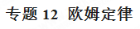
一、欧姆定律
1.内容：导体中的电流跟导体两端的电压成正比，跟导体两端的电阻成反比。
2.公式为：I=U/R 变形公式有：U=IR R=U/I
3.欧姆定律使用注意：单位必须统一，电流用A，电压用V，电阻用Ω；不能理解为：电阻与电压成正比，与电流成反比，因为电阻常规情况下是不变的。
二、欧姆定律解决的问题
1.电流与电压、电阻的关系实验探究
2.理解欧姆定律规律
3.欧姆定律的应用
4.伏安法测量电阻
三、利用欧姆定律解题思维方法和解题规律
学习欧姆定律单元，一般教学经验丰富，业务过硬的物理教师，会指导学生总结出利用欧姆定律解决串并联电路问题解题规律。交给学生一把打开解决问题的钥匙如下：
（1）对于单个导体在电路中工作的问题，只要把精力放在找这个导体的两端电压U，流经电流I，导体电阻R。各量均用国际单位，根据欧姆定律列出方程：I=U/R，所求量在该方程中解出即可。
（2）对于两个导体串联时，分别找出每个导体对应的电流、电压和电阻。如：对于导体A，电阻R₁，两端电压U₁，流经电流I₁，这三个量满足欧姆定律：I₁=U₁/R₁；对于导体B，电阻R₂，两端电压U₂，流经电流I₂，这三个量满足欧姆定律：I₂=U₂/R₂。然后再根据串联电路电流、电压、电阻的特点将上面两方程联系起来。比如：
①串联电路两导体流经电流相等，也就是I₁=I₂=I（I是串联电路总电流），这样
U₂/R₂=U₁/R₁=U/R（U是串联电路总电压，R为总电阻），题中待求的物理量就在这个方程中，
解方程即可！
②串联电路两导体电压之和等于电路总电压，也就是U₁+U₂=U，这样将U₁=I₁R₁，U₂=I₂R₂代入得I₁R₁+I₂R₂=U，解这个方程可得所要求的量。
（3）对于两个导体并联时，分别找到两个支路导体的电流、电压、电阻，再看看电路的总电流、总电压、总电阻。
如：对于第一个支路，流经电流I₁，电阻R₁，两端电压U₁，用欧姆定律联系起来建方程：I₁=U₁/R₁；对于第二个支路，流经电流I₂，电阻R₂，两端电压U₂，也用欧姆定律联系起来建方程：I₂=U₂/R₂；对于整个电路找总电流I，总电压U，总电阻R。再用欧姆定律联系起来建方程：I=U/R；
然后根据并联电路的电流、电压、电阻之特点，将以上方程联系起来会得到新的方程，所求的量就在新的方程之中。
如：①根据并联电路电流特点：I₁+I₂=I得U₁/R₁+U₂/R₂=U/R；
②根据并联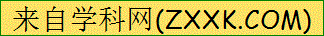电路电压特点：U₁=U₂=U得：I₁R₁=I₂R₂=IR
题中所要求解的物理量就在上述新方程之中。涉及电路其它方面的计算，都是以这个规律为基础解题。
四、欧姆定律例题及其解析
【例题1】如图所示的电路中，电源电压恒定不变，R₁为定值电阻，闭合开关S，在滑动变阻器的滑片P向右滑动的过程中，下列四个选项中，判断正确的是（ ）
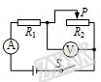
A.电流表、电压表的示数均变小
B.电流表、电压表的示数均变大
C.电流表示数变大、电压表示数变小
D.电压表与电流表示数的比值变小
【答案】CD
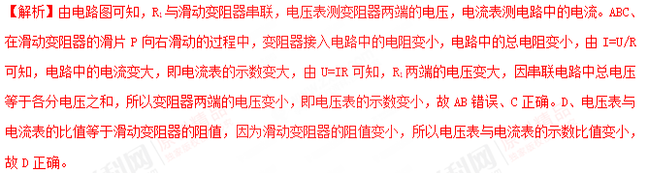
【例题2】由欧姆定律I=U/R,变形可得R=U/I．下列说法正确的是（ ）
A.导体电阻跟它两端的电压成正比 B.导体电阻跟通过它的电流成反比
C.导体电压跟通过它的电流成正比 D.导体电阻跟通过的电流和它两端电压无关
【答案】D
【解析】本题考查了学生对电阻计算式R=U/I的理解，根据比值定义法定义了电阻，但是电阻是由导体本身的性质决定的，与通过它的电流及两端的电压是无关的，在学习中要注意体会和理解．
（1）电阻是导体本身的一种性质，与两端的电压和通过的电流无关，R=U/I是计算导体电阻大小的一种方法，故AB不正确；
（2）电压是产生电流的原因，不能说导体电压跟通过它的电流成正比，故C不正确。
【例题3】在如图甲所示的电路中，电源电压保持不变。当闭合开关S，滑动变阻器/的滑片P在a点时，电流表示数为0.5A。将滑片P从a点移动到最右端的过程中，通过滑动变阻器的电流随电阻变化图像如图乙所示。则电源电压U=_____ V。当滑动变阻器接入电路中的电阻最大时，电流表的读数为_____A。
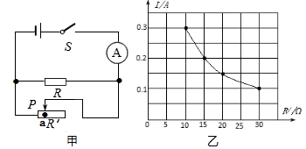
【答案】3，0.3。
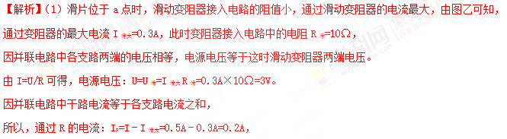
（2）当滑动变阻器接入电路中的电阻最大时，由图象可知，通过滑动变阻器的最小电流
I_{滑小}=0.1A，
因并联电路中各支路独立工作、互不影响，
所以，通过R的电流不变，即I_{R}=0.2A，
干路最小电流：I_{总小}=I_{滑小}+I_{R}=0.1A+0.2A=0.3A，
这时电流表的读数等于干路最小电流。
解题关键：（1）并联电路电流电压特点；（2）欧姆定律公式应用；（3）能根据滑动变阻器的电流随电阻变化图像分析收集滑动变阻器接入电路的电阻最小、最大时，流经变阻器的电流分别是多大。
五、欧姆定律训练题及其解析
1.如图所示，R₀为定值电阻，R₁为滑动变阻器，A₁，A₂为实验室用电流表（接线柱上标有“﹣”，“0.6”，“3”），闭合开关后，调节滑片P．使两电流表指针所指位置相同。下列说法正确的是（ ）
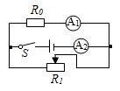
A.电流表A₁与A₂的示数之比为1：4
B.通过R₀与R₁的电流之比为4：1
C.R₀与R₁两端的电压之比为1：4
D.R₀与R₁的阻值之比为4：1
【答案】D
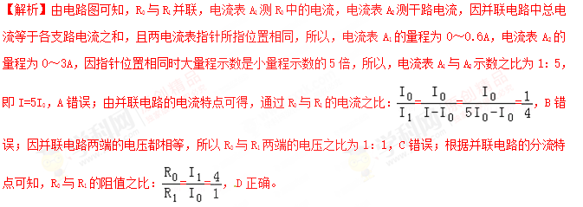
2.如图是酒驾检测中酒精检测仪的简化电路图。R₀为定值电阻，R₁为气敏电阻，它的阻值随酒精气体浓度增大而减小。闭合开关，电源电压保持不变，若驾驶员呼出的酒精气体浓度越大，测试仪的电路中的电流 ，电压表示数 。
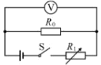[来源:Z+xx+k.Com]
【答案】增大、增大。
【解析】变阻器与定值电阻串联，电压表测量定值电阻两端电压；酒精浓度增大，电阻减小，电源电压保持不变时，电路中电流增大，定值电阻两端电压增大。
3.在探究电流与电压、电阻的关系中：
【提出问题】通过导体的电流与导体两端电压及导体电阻的大小有什么关系？
【猜想】导体两端的电压一定时，通过导体的电流与导体的电阻成反比．
【实验器材】电源（电压恒为4.5V），电流表、电压表各一只，开关一个，三个定值电阻（5Ω、10Ω、15Ω），三只滑动变阻器（10Ω 1.5A、20Ω 1.5A、50Ω 1A），导线若干．
【实验过程】
（1）在图2虚线框内画出图1所示实物图的电路图．
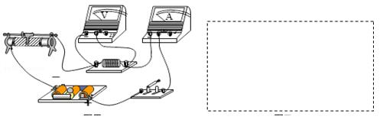
图1 图2
（2）小明按图1正确连接电路后，闭合开关前，应把滑动变阻器的滑片滑到最 端（选填“左”或“右”），闭合开关后，发现电流表示数为0，电压表指针超过量程．你认为造成这一现象的原因是 ．
（3）小红在探究时，先将5Ω的电阻连入电路中，闭合开关，移动滑片，使电压表的示数为1.5V，并记下电流值．接着断开开关，取下5Ω电阻，改接10Ω的电阻（滑动变阻器滑片位置未动），当他接入10Ω电阻后，闭合开关，应将滑动变阻器滑片向 端移动（选填“左”或“右”），直至 ，再次记下电流值．
（4）接着小红换用15Ω的电阻重复上述实验，得到了下表中的实验数据，分析数据得出：导体两端的电压一定时，通过导体的电流与导体的电阻成反比．
电阻R/Ω | 5 | 10] | 15
电流 I/A | 0.30 | 0.15 | 0.10
（5）小红实验时所选择的滑动变阻器规格是 ．
【答案】（1）电路图如图所示。
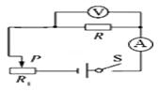
（2）右、定值电阻处断路；（3）右、电压表示数为1.5V；（5）50Ω、1A．
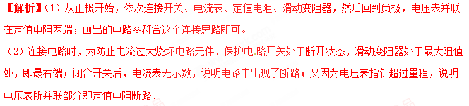
（3）将5Ω电阻换成10Ω电阻、阻值变大分得电压变大，为控制定值电阻两端电压为1.5V，应向右滑动变阻器的滑片，增大滑动变阻器分得电压．
（5）由I=U/R 根据表中数据可知，定值电阻两端电压：U_{R}=IR=0.1A×15Ω=1.5V；
∵串联电路两端电压等于各部分电压之和∴滑动变阻器两端电压：U_{滑}=4.5V﹣1.5V=3V，
则滑动变阻器接入电路的最大阻值：R=3V/0.1A =30Ω．
故选50Ω、1A的滑动变阻器．
4.如图所示的电路中，电源电压保持不变，R₁=2R₂，闭合S、S₁，断开S₂时，电压表示数为5V，闭合S、S₂，断开S₁时，电压表示数为7V，则R：R₂为（ ）
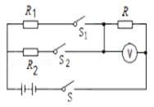
A.3：2 B.3：3 C.7：5 D.5：7
【答案】A
【解析】当闭合S、S₁，断开S₂时，R₁与R串联，电压表测R两端的电压；由串联电路电压特点，结合欧姆定律有：
(U-5)/ R₁=5/ R................(1)
当闭合S、S₂，断开S₁时，R₂与R串联，电压表测R两端的电压；由串联电路电压特点，结合欧姆定律有：
(U-7)/ R₂=7/ R................(2)[
题中已知条件
R₁=2R₂.........................(3)
由（1）（2）（3）三个式子可得：R:R₂=3:2
5.如图所示电路，电源电压保持不变，其中R₀、R₁为定值电阻，闭合开关，当把滑动变阻器的滑片从右端调到左端过程中，下列说法中正确的是（ ）
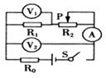
A.电流表A示数变小 B.电压表V₁示数变小
C.电压表V₂示数变小 D.R₀两端的电压变小
【答案】C．
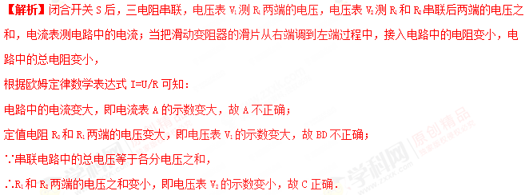
6.有两个电路元件A和B．流经各元件的电流I与其两端电压U的关系如图所示．把A、B元件并联后接在1V电源两端，并联电路的总电流为 A，此时元件B的电阻是 Ω．
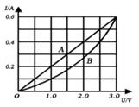
【答案】0.3；10．
【解析】当将A和B并联后接在电压为1V的电源上时，由图可知：A的电流是0.2A，B的电流是0.1A，A和B并联在电路中，干路电流等于各支路的电流之和，干路电流是0.3A．
由欧姆定律得：R_{B}=U/ I_{B}=1V/0.1A=10Ω。
7．如图所示的电路中，电源电压保持不变，开关闭合后，滑动变阻器的滑片P向左移动时，三个电表的示数变化情况是（ ）
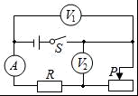
A．A的示数变小，V₁的示数变大，V₂的示数变小
B．A的示数变大，V₁的示数变小，V₂的示数变大
C．A的示数变小，V₁的示数不变，V₂的示数变大
D．A的示数变大，V₁的示数不变，V₂的示数变小
【答案】D．
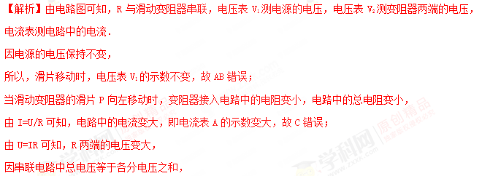
所以，变阻器两端的电压变小，即电压表V₂的示数变小，故D正确．
8．如图所示，电源电压保持不变，小灯泡L₁、L₂分别标有“6V 3W”和“6V 6W”的字样，滑动变阻器R的阻值变化范围为0～12Ω，当S₁、S₂和S₃都闭合，滑动变阻器的滑片滑到a端时，两灯都正常发光．不考虑温度对灯泡电阻的影响，则（ ）
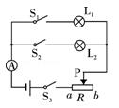
A．电源电压为12 V
B．两灯都正常发光时电流表的示数为3A
C．整个电路的最小功率2.25W
D．整个电路的最大功率9 W
【答案】D．
【解析】（1）当S₁、S₂、S₃都闭合，滑动变阻器滑到a端时，灯泡L₁和灯泡L₂并联，因并联电路中各支路两端的电压相等，且两灯都正常发光，
所以，电源的电压U=U₁=U₂=6V，故A错误；
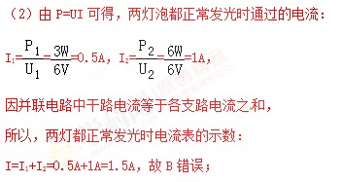
（3）由I=可得，两灯泡的电阻：
R₁==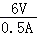=12Ω，R₂===6Ω，
当S₁、S₃闭合且滑片位于b端时，R₁与R的最大阻值串联，电路中的总电阻最大，电路的总功率最小，
因串联电路中总电阻等于各分电阻之和，
所以，电路的最小总功率：
P_{小}=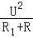=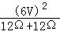=1.5W，故C错误；
（4）当S₁、S₂、S₃都闭合且滑片位于a端时，两灯泡并联，电路中的总电阻最小，电路的总功率最大，
因此时两灯泡均正常发光，
所以，整个电路的最大功率：
P_{大}=P₁+P₂=3W+6W=9W，故D正确．
9.如图所示，电源电压保持不变，电阻R₁为30Ω，小灯泡L标有“6V3W”字样．闭合S,断开S₁、S₂，滑动变阻器滑片P移至最右端时，小灯泡L恰好正常发光．闭合S、S₁、S₂，滑动变阻器滑片P移动至最左端时，电路消耗的电功率为3W．忽略小灯泡电阻随温度的变化.求：
（1）电源的电压及小灯泡L的电阻；
（2）滑动变阻器的最大阻值。
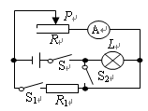
【答案】（1）6V，12Ω；（2）20Ω
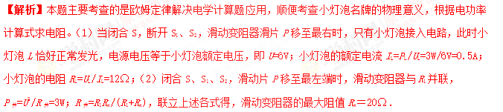
10.如图所示电路中，电源电压保持不变，R₁的阻值为10Ω。两个开关S₁、S₂都闭合时，电流表示数为0.6A；只闭合开关S₁时，电流表示数为0.2A。则电源电压为 V。只闭合开关S₁时，电阻R₂消耗的电功率为 W。
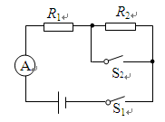
【答案】6V. 0.8。
【解析】(1)开关S₁ S₂都闭合时，电阻R₂被短路，这时电路中只有一个电阻R₁，电流I₁=0.6A。
根据欧姆定律公式I=U/R的变形得到U=IR，
所以U₁= I₁R₁=0.6A×10Ω=6V
电源电压U=6V
(2) 只闭合S₁时, 电阻R₁与电阻R₂串联，电路中流过每个电阻的电流都等于这时电流表
的示数。I=0.2A。
这时R₁的两端电压U₀=IR₁=0.2A×10Ω=2V
这时R₂的两端电压U₂=U-U₀=6V-2V=4V
电阻 R₂消耗的电功率为P₂=IU₂=0.2A×4V=0.8W
11.在如图所示的电路中，电源电压保持不变，开关闭合后，滑动变阻器的滑片向右移动时，三个电表的示数变化情况是
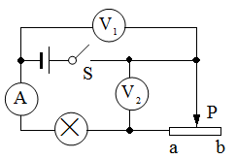
A.的示数变小，V₁的示数不变，V₂的示数变小
B.的示数变大，V₁的示数变大，V₂的示数变小
C.的示数变小，V₁的示数不变，V₂的示数变大
D.的示数变大，V₁的示数变小，V₂的示数变大
【答案】C
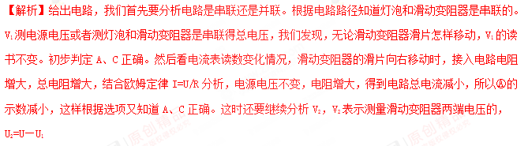
灯泡两端电压U₁是减小的，很容易知道的，电源电压不变，所以U₂变大。
12.在图所示电路中，电源电压不变，闭合开关S，电压表V₁与V₂的示数之比为3∶5，电流表A的示数为1A；若将电压表V₁换成电流表A₁，则电流表A₁的示数为2A，那么R₁∶R₃＝________．
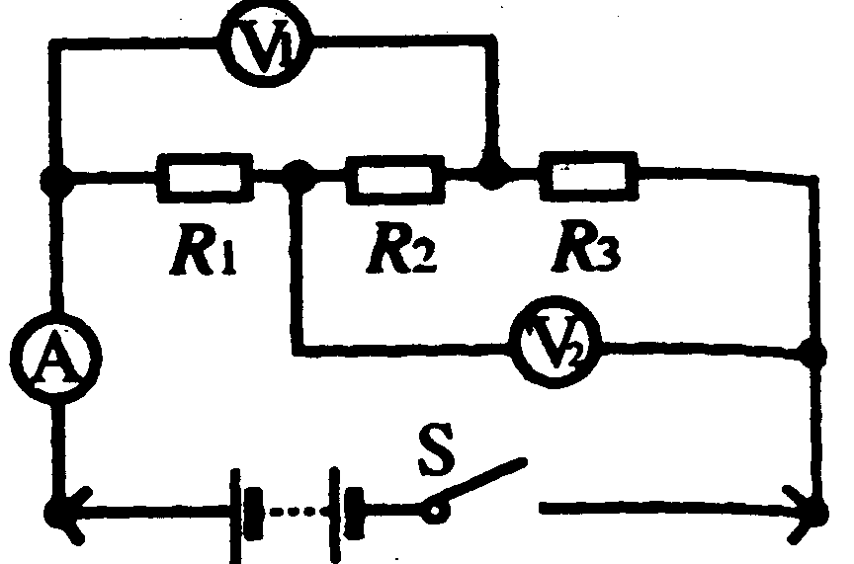
【答案】R₁∶R₃＝1∶3
【解析】分析电路，3个电阻串联．V₁测（R₁＋R₂）两端电压，V₂测（R₂＋R₃）两端电压，测整个电路电流．当V₁换成A₁时，R₁、R₂被短路，电路中只有电阻R₃，电流表A₁与A示数相同．闭合开关S，R₁、R₂、R₃串联时，电路中电流为I＝lA．
当V₁换成A₁时，只有R₃，电路中电流为I′＝2A．
分别列式： U=I（R₁＋R₂＋R₃）= I′R₃
两式相等：1A·（R₁＋R₂＋R₃）＝2A·R₃ 得：R₃＝R₁＋R₂
当R₁、R₂、R₃串联时，U₁/U₂ ＝（R₁＋R₂）/（R₂＋R₃ ）＝R₃/（R₂＋R₃ ）
3/5＝R₃/（R₂＋R₃ ） R₂/R₃=2/3 ∴ R₃＝R₁＋R₂＝R₁＋2/3R₃
R₁∶R₃＝1∶3

